作业一：
手写MVC框架基础上增加如下功能
1）定义注解@Security（有value属性，接收String数组），该注解用于添加在Controller类或者Handler方法上，表明哪些用户拥有访问该Handler方法的权限（注解配置用户名）
2）访问Handler时，用户名直接以参数名username紧跟在请求的url后面即可，比如http://localhost:8080/demo/handle01?username=zhangsan
3）程序要进行验证，有访问权限则放行，没有访问权限在页面上输出
注意：自己造几个用户以及url，上交作业时，文档提供哪个用户有哪个url的访问权限
解题：
- 定义注解@Security
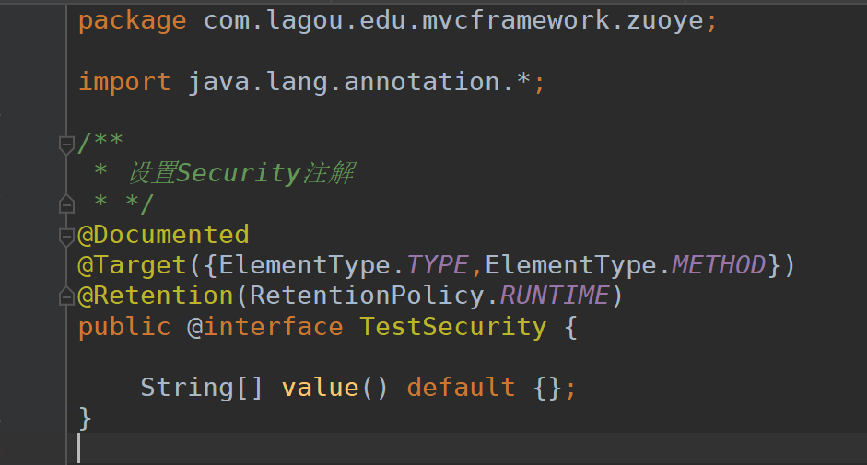

2.在testController类上添加@TestSecurity，表示这些用户激活该 controller 下面的所有方法
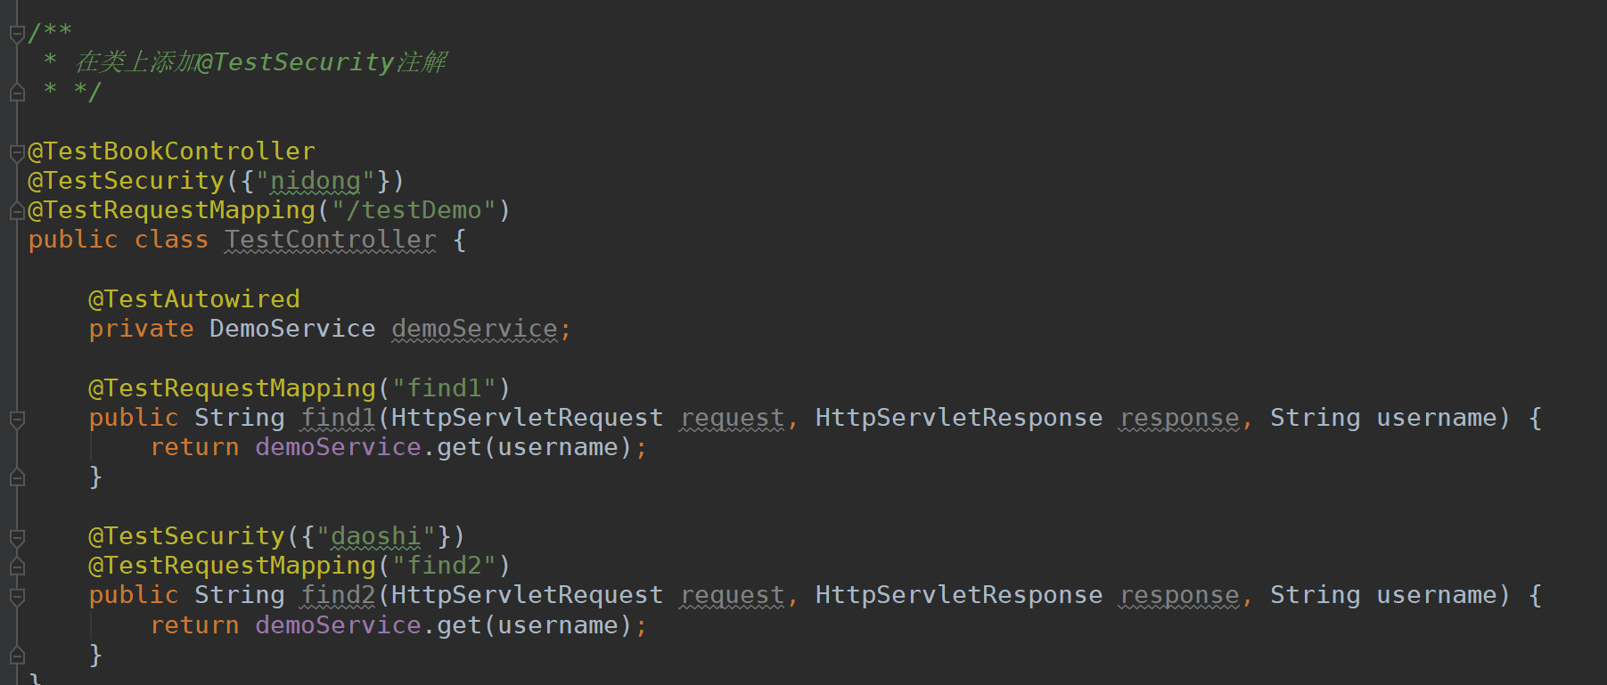

在方法上添加@TestSecurity
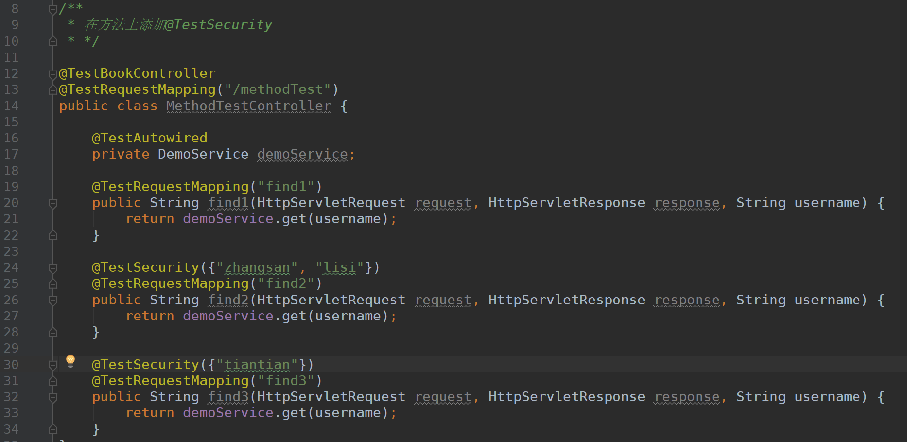

3.重新改造handler类，添加方法invoke
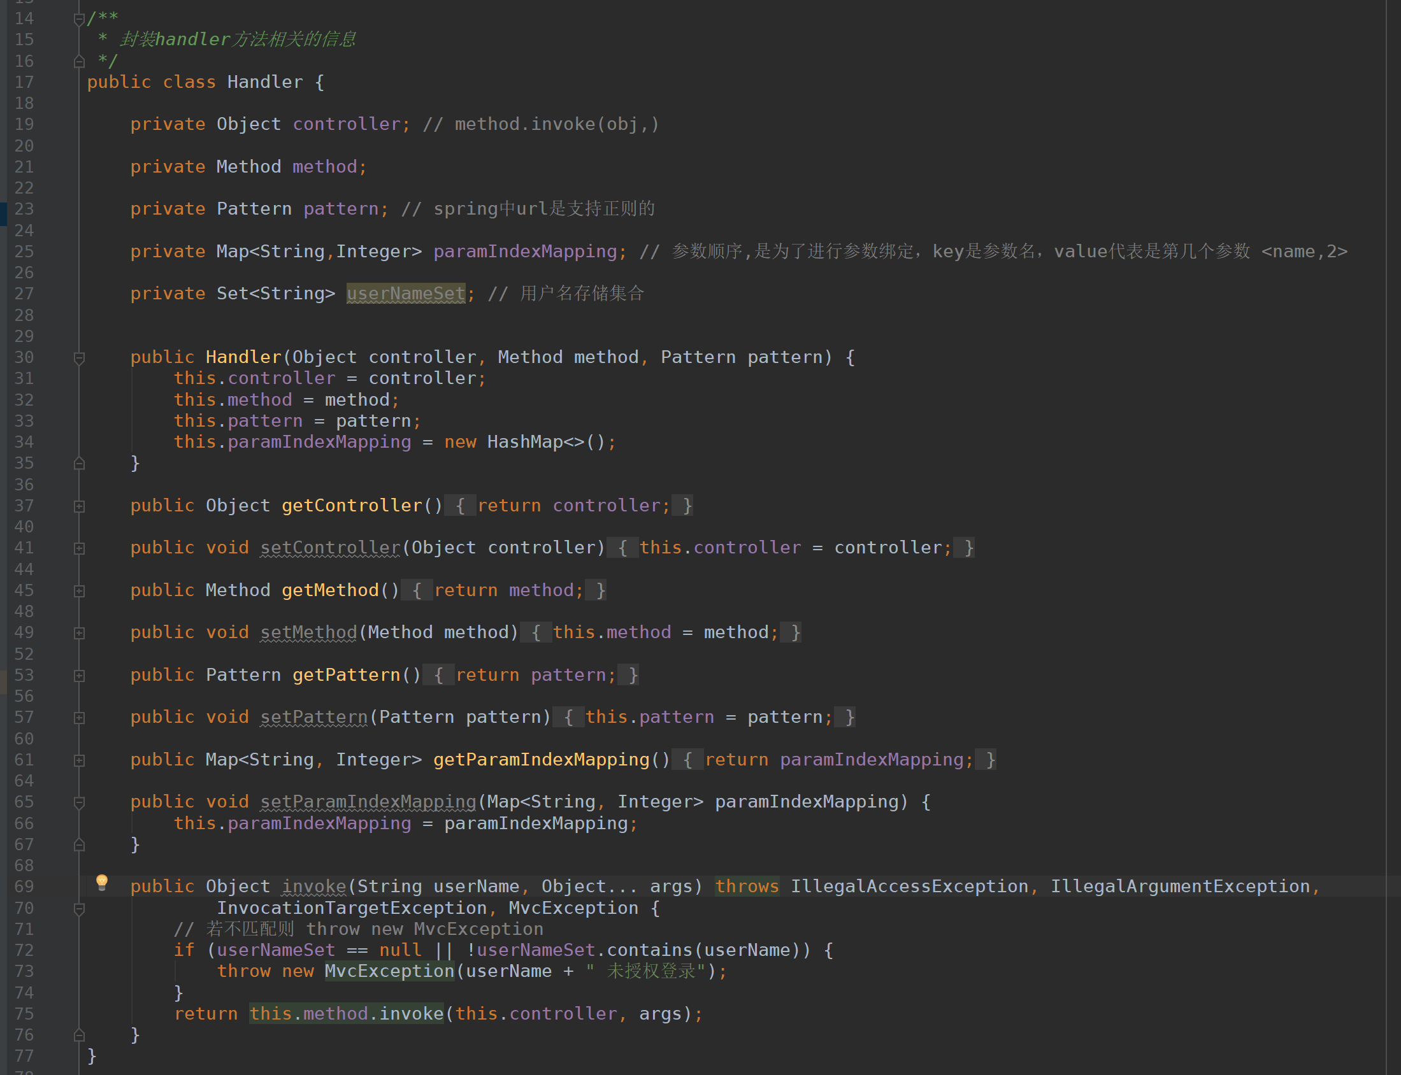
4.自定义异常类
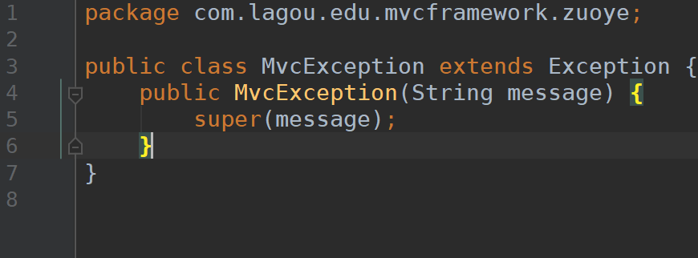

5.改造 LgDispatcherServlet 类, 解析 @Security 时添加对注解在方法上的支持

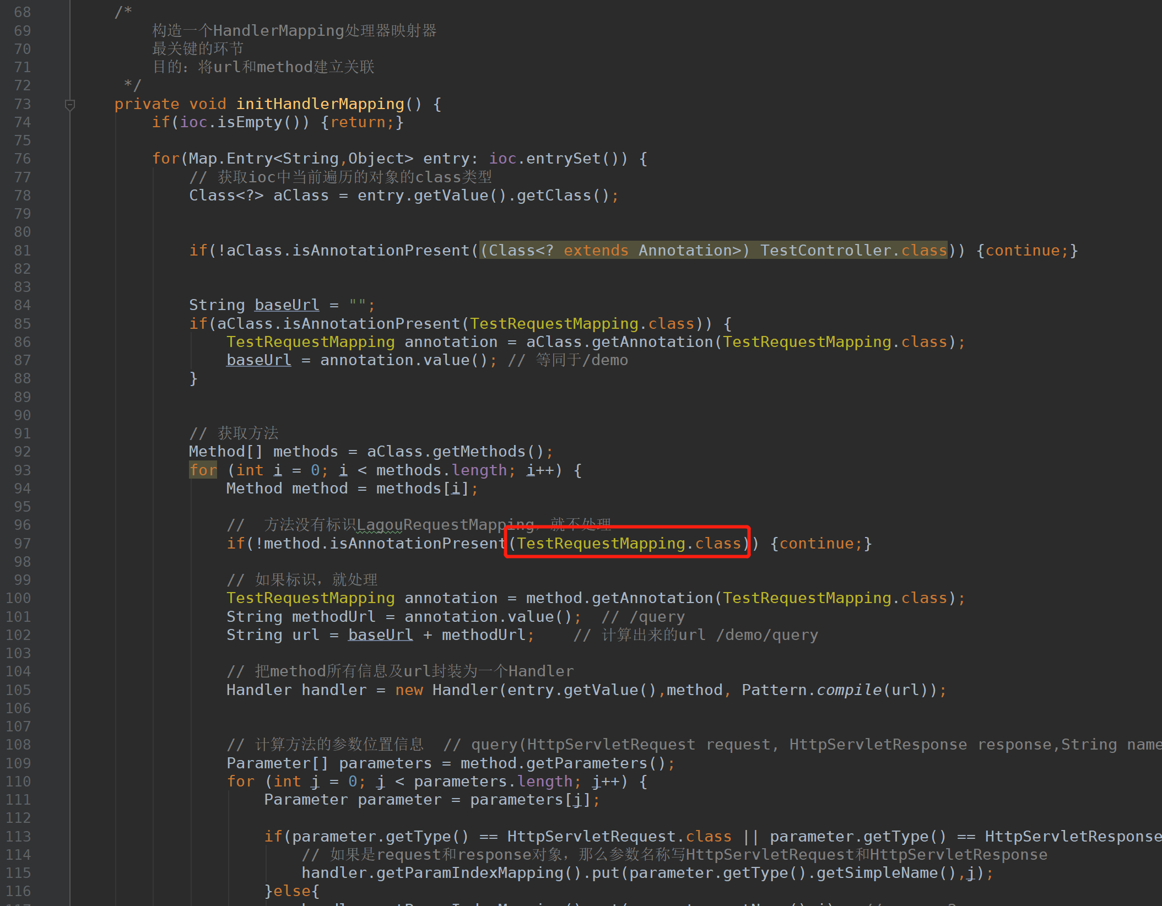

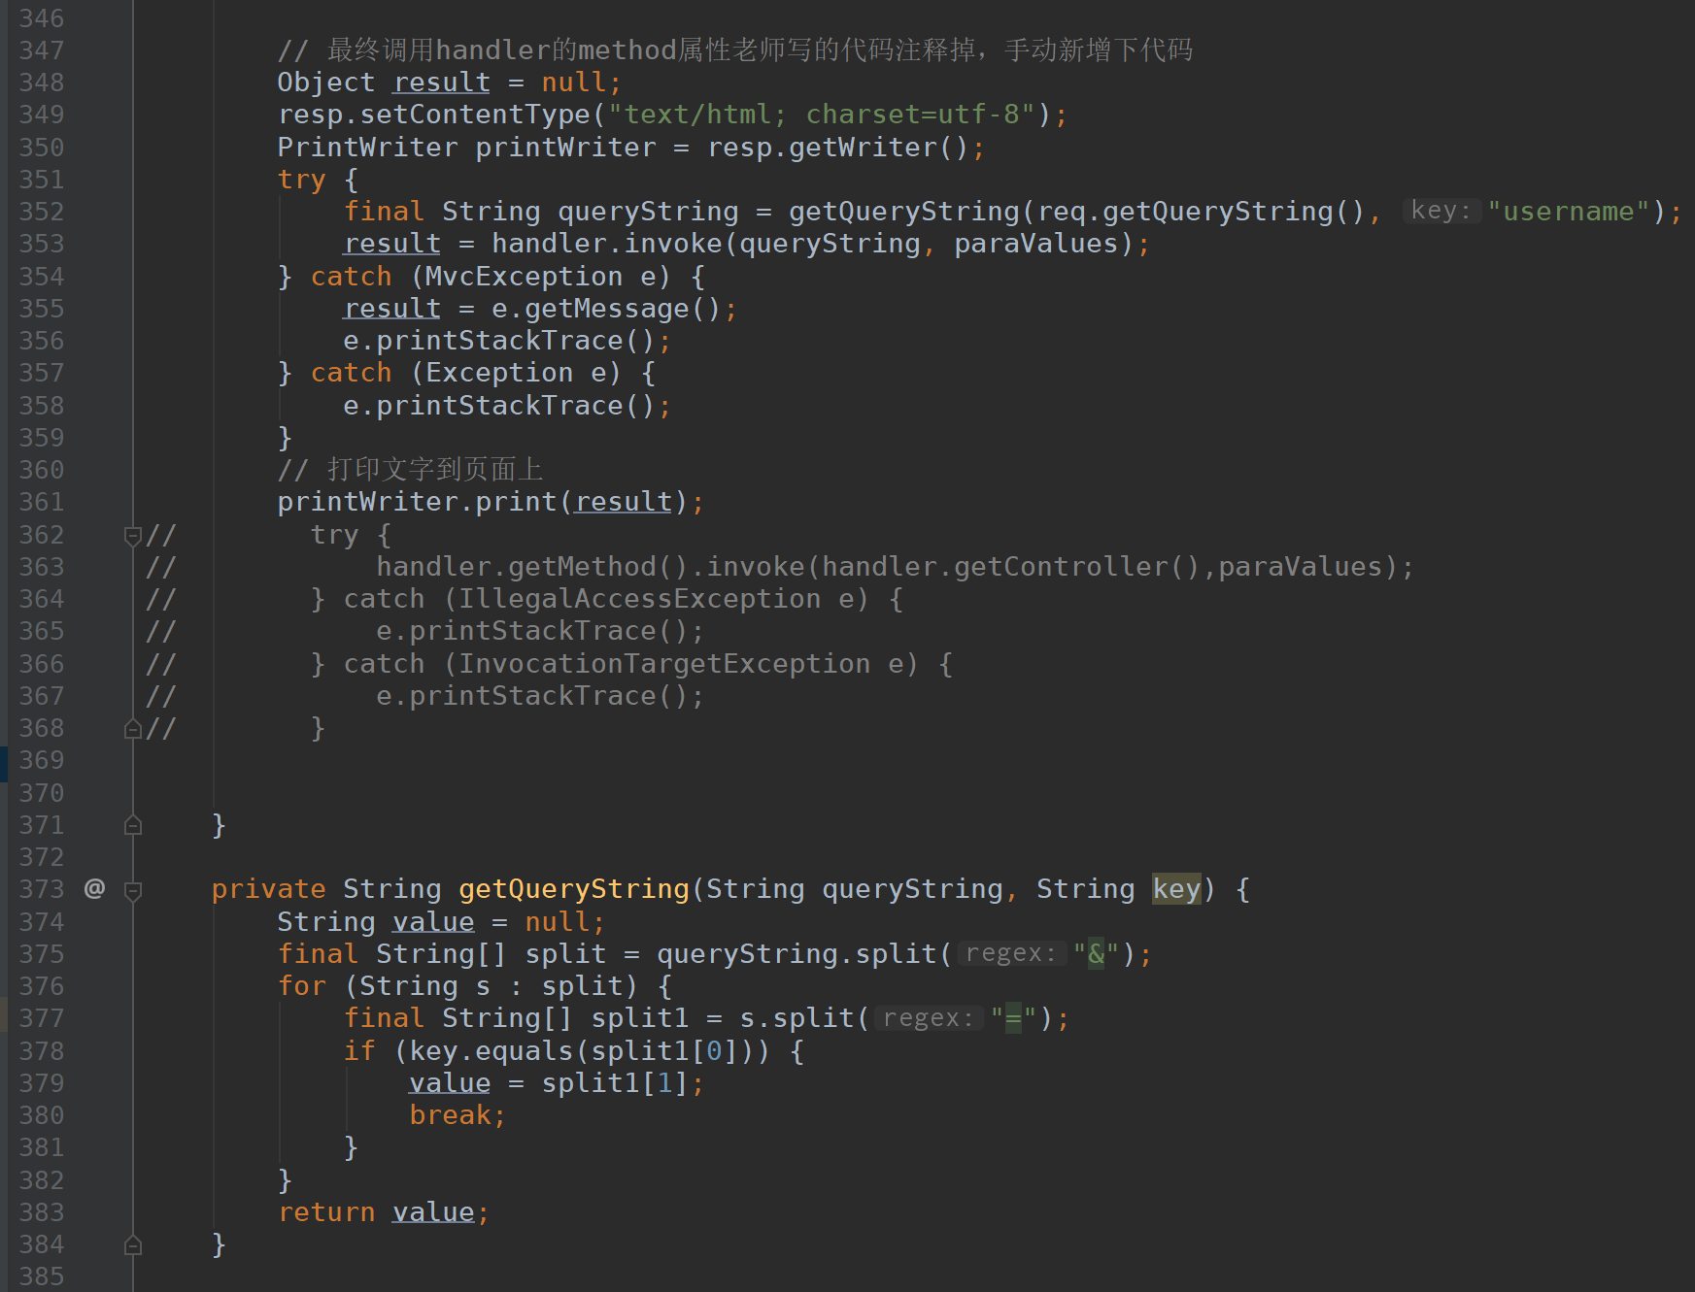
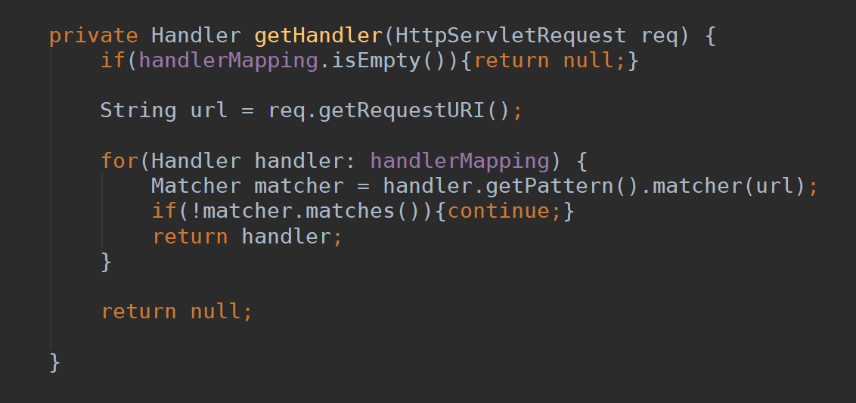

- 测试MethodTestController
配置加在了方法上的注解

任何用户都无权访问:
http://localhost:8080/methodTest/find1?username=zhangsan
http://localhost:8080/methodTest/find1?username=lisi

配置了注解中所有用户张三和李四皆可访问
http://localhost:8080/methodTest/find2?username=zhangsan 可访问
http://localhost:8080/methodTest/find2?username=lisi 可访问

注解了单个用户: 张三
http://localhost:8080/methodTest/find3?username=tiantian 只tiantian可访问
http://localhost:8080/methodTest/find3?username=lisi 不可访问

- 改造下代码，对@TestSecurity在类上进行代码改造
private void initHandlerMapping() {
...
// 解析 @Security 时添加对注解在类上的支持
final Set<String> classUserNameSet;
if (aClass.isAnnotationPresent(LagouSecurity.class)) {
LagouSecurity lagouSecurity = aClass.getAnnotation(LagouSecurity.class);
String[] value = lagouSecurity.value();
classUserNameSet = Arrays.stream(value).collect(Collectors.toSet());
} else {
classUserNameSet = new HashSet<>();
}
由于nidong配置加类上, 则可访问所有方法
http://localhost:8080/testDemo/query1?username=nidong
http://localhost:8080/testDemo/query2?username=nidong
query1上没有配置 @Security, 则李四就不行
http://localhost:8080/testDemo/find1?username=lisi

query2 上面加上daoshi, 所有导师也能愉快的访问了
http://localhost:8080/testDemo/find2?username=daoshi

